Tränarkickoff för tränare på grön och blå nivå våren 2024.
Melker förklarar hur man lär ut det perfekta slaget och den perfekta kryssen
Vi tar fram det perfekta träningsupplägget för våren
Mälarhöjden, lördag eftermiddag 13 april & söndag förmiddag 14 april
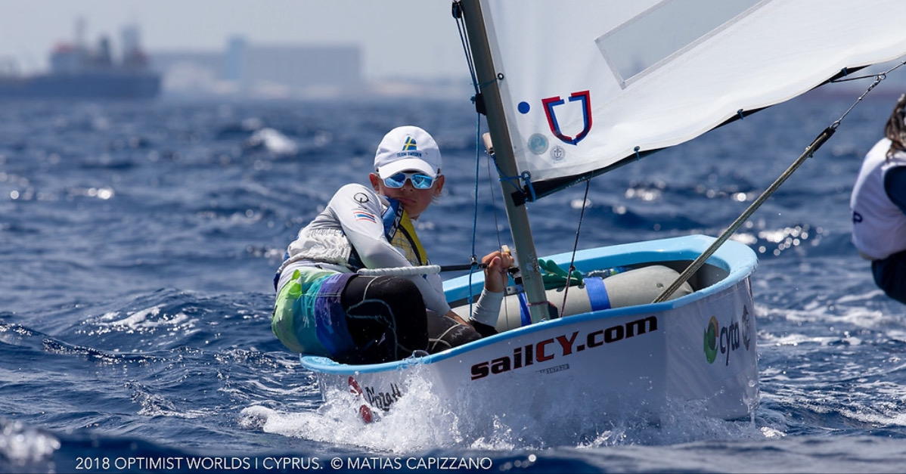
Jag heter Melker och tog i somras studenten från RIG i Motala. Tidigare har jag seglat optimist, där jag lyckats kvala till VM två gånger, vinna rakningen och placera mig 10a på VM. I Motala seglade jag 29er och har även därifrån med mig flertalet pallplaceringar. Just nu seglar jag Waszp och ska till sommaren segla VM i Norge.

Plats:
Mälarhöjdens Båtklubb (MBK) Klubbensborg https://malarhojdensbatklubb.se/ och Mälarhöjdens

Lördag 13 april:
tid | Aktivitet | Plats
12.00-12.15 | Samling på vandrahemmet för de som skall sova över, lämna packning i rum | Vandrarhemmet
12.15-12.30 | Samling i MBKs klubblokal, fika finns | MBK
12.30-13.30 | Presentation av deltagare, med kommentar om vad som har varit viktigt för ens utveckling i segling och vad man hade velat ha mer av (förberd detta) | MBK
13.30-14.30 | Lunch | Uddvillan
14.30-15.00 | Inspirations-samtal. Melker berättar om sin seglingskarriör från seglarskola till VM i sammandrag. Det här var viktigt för mig när jag seglade optimist. Tid för frågor och diskussion | MBK
15.15-16.30 | Gruppsamtal/workshop:  Vad behöver vi prioritera och göra för våra gröna respektive blå seglare | MBK
16.45-18.00 | Ta fram ett träningsschema för våren baserat på punkterna ovan, SSF kunskapsprofiler, och våra egna bästa träningsupplägg, för grön respektive blå nivå | MBK  indelning i blå respektive grön grupp
18.15-19.00 | Introduktion till e-segling | MBK
19.00 20.00 | Middag . grill | MBK
20.00-20.45 | e-seglingsbattle 1 | MBK
21.00-21.45 | e-seglingsbattle 2 | MBK
22.00 | senaste hemgång, alt övernattning | Vandrarhemmet

Söndag 14 april
08.00-08.45 | Frukost, tömma rummen, ta med väskor till MBK | Vandrarhemmet
09.15-10.00 | Presentation/Summering träningsschema för våren och viktiga punkter att ha med i träningarna och annat att tänka på | MBK
10.00-12.00 | Hur lär man ut  - Ett perfekt slag i opti i  - medelvind  - stark vid  - svag vind  2) Om tid: Hur lär man ut övriga grunder för kryss  Fika  Föreläsning och samtal samt övning  Exempel på resurser för detta, tex youtube, övningsbanken | MBK
12.00-13.00 | Summering, reflektion, prisutdelning e-seglingsbattle samt städning av MBKs lokal | MBK

Kostnader:
Deltagande i seminarier inkl fika och lunch: 500 kr
Grillmiddag: 150 kr (valbar)
Övernattning inkl frukost: 350 kr (valbar)
Övernattning: Vandrarhemmet i klubbensborg och Café Uddvillan https://www.klubbensborg.se/

Anmälan:
https://www.sailarena.com/sv/se/club/mks/tranarkickoff-for-grona-och-bla-optitranare-dag-1/
https://www.svenskalag.se/malarhojdensks/formular/anmalan-tranarkickoff/8033

